2024年度
乐山市市中区综合行政执法局单位决算

目录
公开时间：2025年10月 29日
第一部分 单位概况 4
一、 主要职责 4
二、 机构设置 4
第二部分 2024年度单位决算情况说明 4
一、收入支出决算总体情况说明 5
二、收入决算情况说明 5
三、支出决算情况说明 6
四、财政拨款收入支出决算总体情况说明 6
五、一般公共预算财政拨款支出决算情况说明 7
六、一般公共预算财政拨款基本支出决算情况说明 10
七、财政拨款“三公”经费支出决算情况说明 11
八、政府性基金预算支出决算情况说明 12
九、国有资本经营预算支出决算情况说明 12
十、其他重要事项的情况说明 12
第三部分 名词解释 15
第四部分 附件 19
第五部分 附表 25
一、收入支出决算总表 25
二、收入决算表 25
三、支出决算表 25
四、财政拨款收入支出决算总表 25
五、财政拨款支出决算明细表 25
六、一般公共预算财政拨款支出决算表 25
七、一般公共预算财政拨款支出决算明细表 25
八、一般公共预算财政拨款基本支出决算表 25
九、一般公共预算财政拨款项目支出决算表 25
十、政府性基金预算财政拨款收入支出决算表 25
十一、国有资本经营预算财政拨款收入支出决算表 25
十二、国有资本经营预算财政拨款支出决算表 25
十三、财政拨款“三公”经费支出决算表 25

第一部分 单位概况

主要职责
拟订全区城市管理和综合行政执法工作的发展规划、年度计划并组织实施。负责行使市中区管理范围内划入区综合执法局的城市管理和自然资源（不含林草）、住房城乡建设、发展改革、经济信息化、商务、水务、民政 7 个领域（以下简称有关领域）行政处罚权及与之相关的行政检查权、行政强制权。
负责督查指导所属广场的维护和管理工作，负责对城市管理信息的采集、分类和办理等工作。
完成区委、区政府交办的其他任务。

机构设置

区综合执法局下属二级预算单位4个，其中行政单位1个，参照公务员法管理的事业单位1个，其他事业单位2个。3个下属单位未独立核算。

第二部分 2024年度单位决算情况说明

一、收入支出决算总体情况说明
2024年度收、支总计为4729.13万元。与2023年度相比，收、支总计各增加4337.93万元，增长1108.88%。主要变动原因是市城管系统（包含城市管理执法队、市容管理大队、数字化中心）及市自然资源执法大队划转至我单位，人员、项目增加，导致我单位收支数据本年与上年相比急剧上升。

图1：收、支决算总计变动情况图

二、收入决算情况说明
2024年度本年收入合计4631.24万元，其中：一般公共预算财政拨款收入4631.24万元，占100%。

图2：收入决算结构图

三、支出决算情况说明
2024年度本年支出合计4729.13万元，其中：基本支出3592.07万元，占75.96%；项目支出1137.06万元，占24.04%。

图3：支出决算结构图

四、财政拨款收入支出决算总体情况说明
2024年度财政拨款收、支总计为4729.13万元。与2023年度相比，财政拨款收、支总计各增加4337.93万元，增长1108.88%。主要变动原因是市城管系统（包含城市管理执法队、市容管理大队、数字化中心）及市自然资源执法大队划转至我单位，人员、项目增加，导致我单位收支数据本年与上年相比急剧上升。

图4：财政拨款收、支决算总计变动情况

五、一般公共预算财政拨款支出决算情况说明

（一）一般公共预算财政拨款支出决算总体情况
2024年度一般公共预算财政拨款支出4729.13万元，占本年支出合计的100%。与2023年度相比，一般公共预算财政拨款支出增加4337.93万元，增长1108.88%。主要变动原因是市城管系统（包含城市管理执法队、市容管理大队、数字化中心）及市自然资源执法大队划转至我单位，人员、项目增加，导致我单位收支数据本年与上年相比急剧上升。
图5：一般公共预算财政拨款支出决算变动情况

（二）一般公共预算财政拨款支出决算结构情况
2024年度一般公共预算财政拨款支出4729.13万元，主要用于以下方面：社会保障和就业支出492.64万元，占10.42%；卫生健康支出93.29万元，占1.97%；城乡社区支出3880.81万元，占82.06%；住房保障支出262.38万元，占5.55%。

图6：一般公共预算财政拨款支出决算结构

（三）一般公共预算财政拨款支出决算具体情况
2024年度一般公共预算支出决算数为4729.13万元，完成预算98.82%。其中：
- 社会保障和就业（类）行政事业单位养老支出（款）机关事业单位基本养老保险缴费支出（项）： 支出决算为311.47万元，完成预算100%，决算数等于预算数。
- 社会保障和就业（类）行政事业单位养老支出（款）机关事业单位职业年金缴费支出（项）： 支出决算为155.73万元，完成预算100%，决算数等于预算数。
- 社会保障和就业（类）行政事业单位养老支出（款）其他行政事业单位养老支出（项）： 支出决算为4.35万元，完成预算100%，决算数等于预算数。
- 社会保障和就业（类）抚恤（款）死亡抚恤（项）： 支出决算为14.84万元，完成预算100%，决算数等于预算数。
- 社会保障和就业（类）其他社会保障和就业支出（款）其他社会保障和就业支出（项）： 支出决算为6.24万元，完成预算100%，决算数等于预算数。
- 卫生健康（类）行政事业单位医疗（款）行政单位医疗（项）：支出决算为68.72万元，完成预算100%，决算数等于预算数。
- 卫生健康（类）行政事业单位医疗（款）事业单位医疗（项）：支出决算为21.72万元，完成预算100%，决算数等于预算数。
- 卫生健康（类）行政事业单位医疗（款）公务员医疗补助（项）：支出决算为2.85万元，完成预算100%，决算数等于预算数。
- 城乡社区（类）城乡社区管理事务（款）行政运行（项）： 支出决算为2151.06万元，完成预算97.59%，决算数小于预算数主要原因是厉行节约，减少开支。
- 城乡社区（类）城乡社区管理事务（款）一般行政管理事务（项）： 支出决算为1128.52万元，完成预算99.90%，决算数小于预算数主要原因是厉行节约，减少开支。
- 城乡社区（类）城乡社区管理事务（款）其他城乡社区管理事务支出（项）： 支出决算为601.24万元，完成预算99.62%，决算数小于预算数主要原因是厉行节约，减少开支。
- 住房保障（类）住房改革支出（款）住房公积金（项）：支出决算为262.38万元，完成预算100%，决算数等于预算数。

六、一般公共预算财政拨款基本支出决算情况说明
2024年度一般公共预算财政拨款基本支出3592.07万元，其中：
人员经费3191.4万元，主要包括：基本工资、津贴补贴、奖金、伙食补助费、绩效工资、机关事业单位基本养老保险缴费、职业年金缴费、职工基本医疗保险缴费、公务员医疗补助缴费、其他社会保障缴费、住房公积金、抚恤金、奖励金、其他对个人和家庭的补助支出等。
公用经费400.67万元，主要包括：办公费、印刷费、水费、电费、邮电费、差旅费、维修（护）费、培训费、劳务费、委托业务费、工会经费、福利费、公务用车运行维护费、其他交通费用、其他商品和服务支出。

七、财政拨款“三公”经费支出决算情况说明

（一）“三公”经费财政拨款支出决算总体情况说明
2024年度“三公”经费财政拨款支出决算为74.6万元，完成预算92.06%，较上年度增加74.6万元，增长100%。决算数小于预算数主要原因是厉行节约，减少开支。本年较去年增长的主要原因是市城管系统（包含城市管理执法队、市容管理大队、数字化中心）及市自然资源执法大队划转至我单位，人员、项目增加，导致支出增加。

（二）“三公”经费财政拨款支出决算具体情况说明
2024年度“三公”经费财政拨款支出决算中，因公出国（境）费支出决算0万元，占0%；公务用车购置及运行维护费支出决算74.6万元，占100%；公务接待费支出决算0万元，占0%。具体情况如下：

图7：“三公”经费财政拨款支出结构
1.因公出国（境）经费支出0万元，完成预算0%。全年安排因公出国（境）团组0次，出国（境）0人。因公出国（境）支出决算与2023年持平。
2.公务用车购置及运行维护费支出74.6万元，完成预算92.06%。公务用车购置及运行维护费支出决算比2023年度增加74.6万元，增长100%。主要原因市城管系统（包含城市管理执法队、市容管理大队、数字化中心）及市自然资源执法大队划转至我单位，人员、项目增加，导致车辆运行维护费增加。
其中：公务用车购置支出0万元。全年按规定更新购置公务用车0辆，其中：轿车0辆、金额0万元，越野车0辆、金额0万元，载客汽车0辆、金额0万元。
截至2024年12月31日，单位共有公务用车53辆，其中：皮卡车26辆，面包车22辆、商务车2辆、越野车2辆，新能源轿车1辆。
公务用车运行维护费支出74.6万元。主要用于53辆公务用车燃油、维修、保险等方面支出，主要保障行政执法、城市管理等工作开展。
3.公务接待费支出0万元，完成预算0%。公务接待费支出决算与2023年度持平。主要原因是2024年本单位无公务接待费支出。其中：
国内公务接待支出0万元。
外事接待支出0万元。

八、政府性基金预算支出决算情况说明
2024年度政府性基金预算财政拨款支出0万元。

九、国有资本经营预算支出决算情况说明
2024年度国有资本经营预算财政拨款支出0万元。

十、其他重要事项的情况说明

（一）机关运行经费支出情况
2024年度，乐山市市中区综合行政执法局机关运行经费支出400.67万元，比2023年度增加359.55万元，增长874.41%。主要原因是市城管系统（包含城市管理执法队、市容管理大队、数字化中心）及市自然资源执法大队划转至我单位，人员、项目增加，导致车辆运行维护费增加。

（二）政府采购支出情况
2024年度，乐山市市中区综合行政执法局政府采购支出总额70.67万元，其中：政府采购货物支出5万元、政府采购工程支出0万元、政府采购服务支出65.67万元。主要用于53辆公务用车燃油、维修、保险等方面支出，主要保障行政执法、城市管理等工作开展。授予中小企业合同金额0万元，占政府采购支出总额的0%，其中：授予小微企业合同金额0万元，占政府采购支出总额的0%。

（三）国有资产占有使用情况
截至2024年12月31日，乐山市市中区综合行政执法局共有车辆53辆，其中：主要领导干部用车0辆、机要通信用车0辆、应急保障用车0辆、执法执勤用车0辆、特种专业技术用车53辆、离退休干部服务用车0辆、其他用车0辆。单价50万元以上通用设备0台（套），单价100万元以上专用设备（不含车辆）0台（套）。

（四）预算绩效管理情况
根据预算绩效管理要求，本单位在2024年度预算编制阶段，组织对“2024年公益性岗位补贴资金（原城管局划转）”“2024年基本运转经费”“2024年综合行政执法制式服装和标志购置项目”“2024年创文巩卫城市管理缓堵保畅工作经费”“2024年城市管理协管员工资”“2023年砂石资源专项整治工作经费”等6个项目开展了预算事前绩效评估，对6个项目编制了绩效目标，在预算执行过程中，选取6个项目开展绩效监控，组织对6个项目开展绩效自评，绩效自评表详见第四部分附件。

第三部分 名词解释

- 财政拨款收入：指单位从同级财政部门取得的财政预算资金。
- 事业收入：指事业单位开展专业业务活动及辅助活动取得的收入。
- 经营收入：指事业单位在专业业务活动及其辅助活动之外开展非独立核算经营活动取得的收入。
- 其他收入：指单位取得的除上述收入以外的各项收入。
- 使用非财政拨款结余（含专用结余）：指事业单位使用以前年度积累的非财政拨款结余弥补当年收支差额的金额。
- 年初结转和结余：指以前年度尚未完成、结转到本年按有关规定继续使用的资金。
- 结余分配：指事业单位按照会计制度规定缴纳的所得税、提取的专用结余以及转入非财政拨款结余的金额等。
- 年末结转和结余：指单位按有关规定结转到下年或以后年度继续使用的资金。
- 社会保障和就业（类）行政事业单位养老支出（款）机关事业单位基本养老保险缴费支出（项）：指机关事业单位实施养老保险制度由单位缴纳的基本养老保险费支出。
- 社会保障和就业（类）行政事业单位养老支出（款）机关事业单位职业年金缴费支出（项）：指机关事业单位实施养老保险制度由单位实际缴纳的职业年金支出（含职业年金补记支出）。
- 社会保障和就业（类）行政事业单位养老支出（款）其他行政事业单位养老支出（项）： 指其他用于行政事业单位养老方面的支出。
- 社会保障和就业（类）抚恤（款）死亡抚恤（项）： 指按规定用于烈士和牺牲、病故人员家属的一次性和定期抚恤金、丧葬补助费以及烈士褒扬金。
- 社会保障和就业（类）其他社会保障和就业支出（款）其他社会保障和就业支出（项）：指按规定用于其他社会保障和就业等方面的支出。
- 卫生健康（类）行政事业单位医疗（款）行政单位医疗（项）：指财政部门安排的行政单位（包括实行公务员管理的事业单位，下同）基本医疗保险缴费经费，未参加医疗保险的行政单位的公费医疗经费，按国家规定享受离休人员、红军老战士待遇人员的医疗经费。
- 卫生健康（类）行政事业单位医疗（款）事业单位医疗（项）：指财政部门安排的事业单位基本医疗保险缴费经费，未参加医疗保险的事业单位的公费医疗经费，按国家规定享受离休人员待遇的医疗经费。
- 卫生健康（类）行政事业单位医疗（款）公务员医疗补助（项）：指财政部门安排的公务员医疗补助经费。
- 城乡社区（类）城乡社区管理事务（款）行政运行（项）： 指行政单位（包括实行公务员管理的事业单位）的基本支出。
- 城乡社区（类）城乡社区管理事务（款）一般行政管理事务（项）：指行政单位（包括实行公务员管理的事业单位）未单独设置项级科目的其他项目支出。
- 城乡社区（类）城乡社区管理事务（款）其他城乡社区管理事务支出（项）：指其他用于城乡社区管理事务方面的支出。
- 住房保障（类）住房改革支出（款）住房公积金（项）：指行政事业单位按人力资源和社会保障部、财政部规定的基本工资和津贴补贴以及规定比例为职工缴纳的住房公积金。
- 基本支出：指为保障机构正常运转、完成日常工作任务而发生的人员支出和公用支出。
- 项目支出：指在基本支出之外为完成特定行政任务和事业发展目标所发生的支出。
- 经营支出：指事业单位在专业业务活动及其辅助活动之外开展非独立核算经营活动发生的支出。
- “三公”经费：指单位用财政拨款安排的因公出国（境）费、公务用车购置及运行费和公务接待费。其中，因公出国（境）费反映单位公务出国（境）的国际旅费、国外城市间交通费、住宿费、伙食费、培训费、公杂费等支出；公务用车购置及运行费反映单位公务用车车辆购置支出（含车辆购置税）及租用费、燃料费、维修费、过路过桥费、保险费等支出；公务接待费反映单位按规定开支的各类公务接待（含外宾接待）支出。
- 机关运行经费：为保障行政单位（含参照公务员法管理的事业单位）运行用于购买货物和服务的各项资金，包括办公及印刷费、邮电费、差旅费、会议费、福利费、日常维修费、专用材料及一般设备购置费、办公用房水电费、办公用房取暖费、办公用房物业管理费、公务用车运行维护费以及其他费用。

第四部分 附件

部门预算项目支出绩效自评表（2024年度）

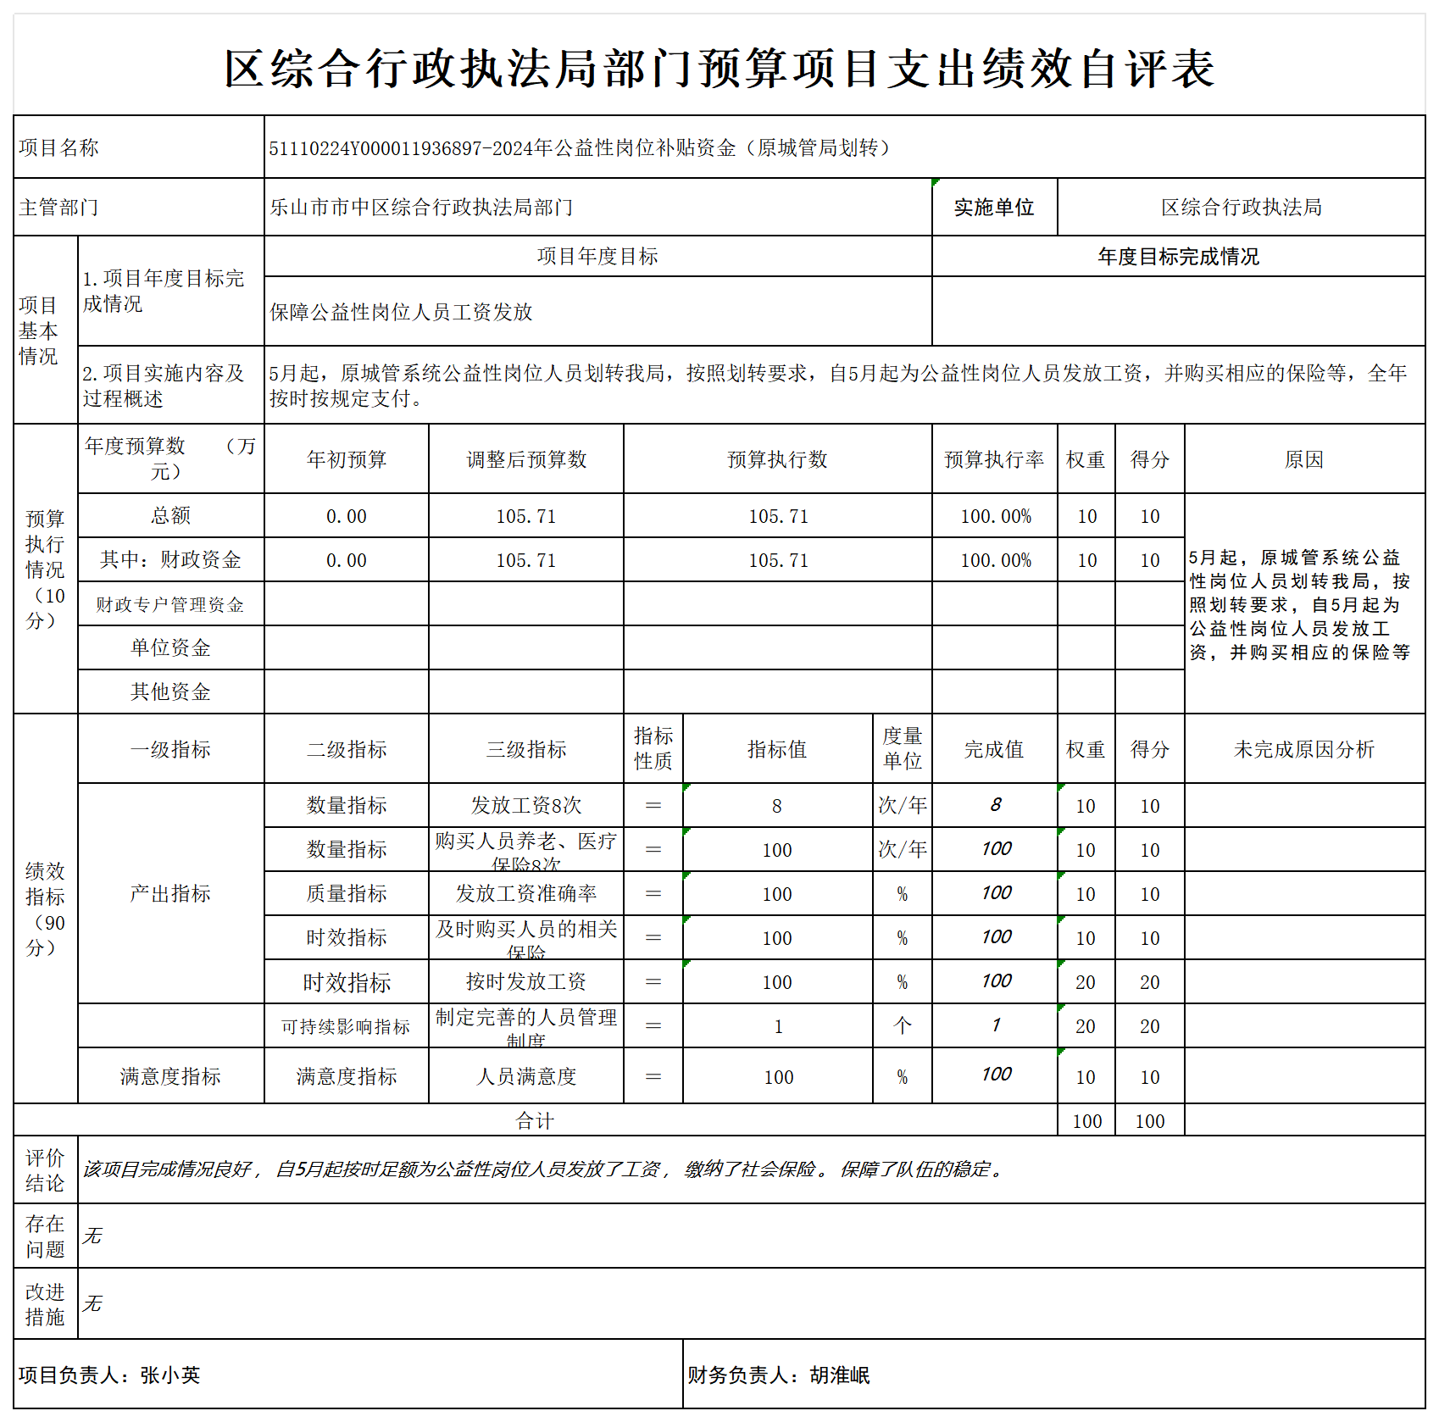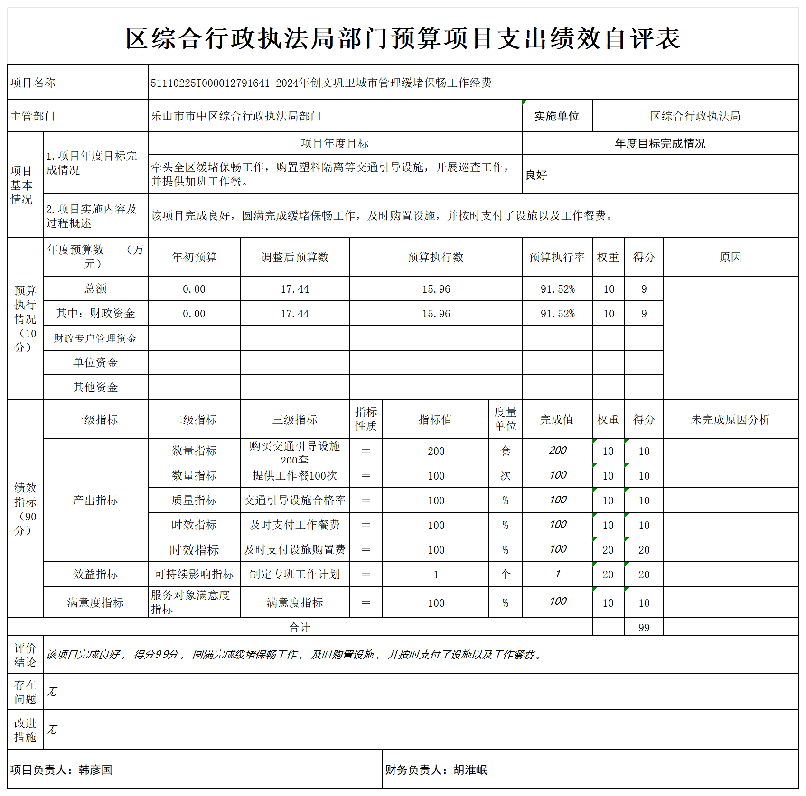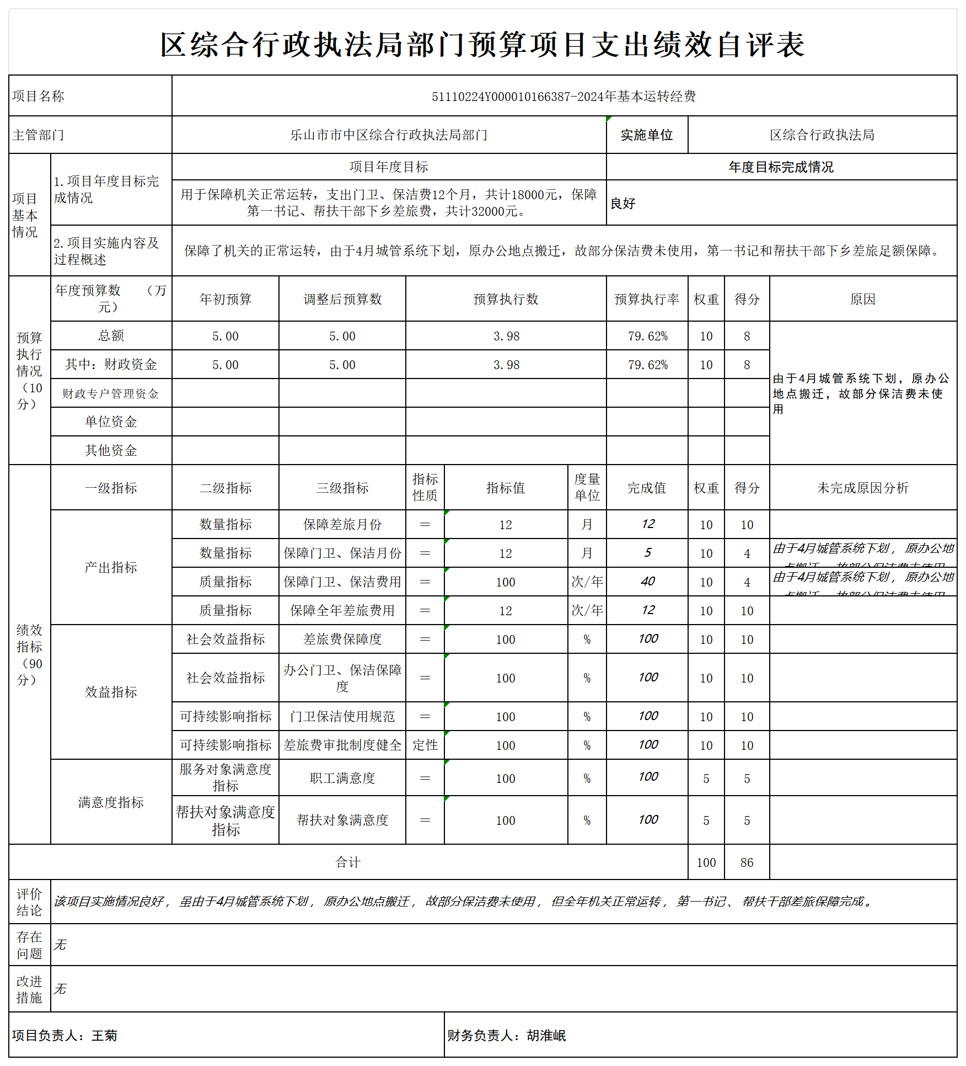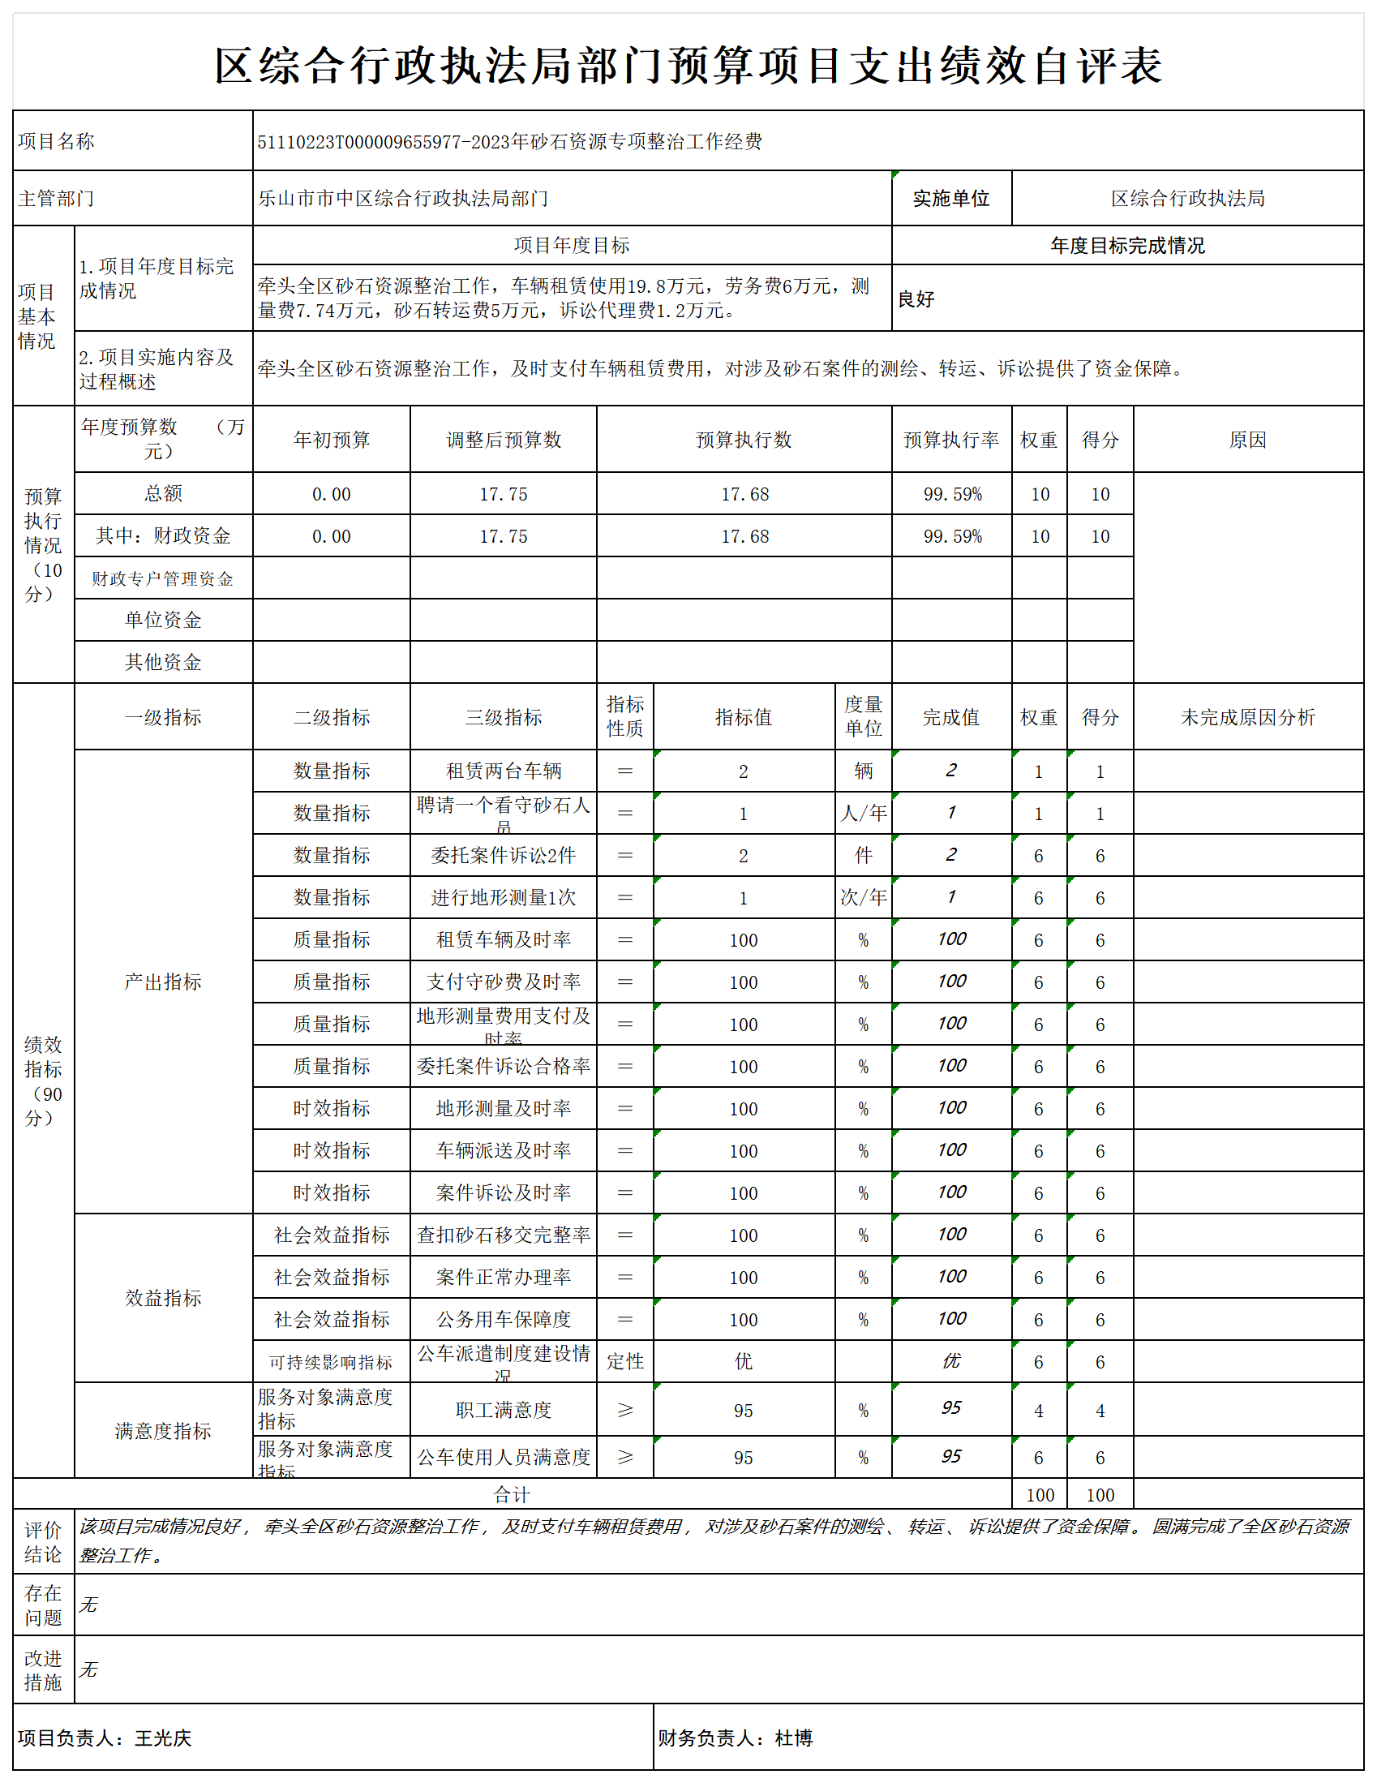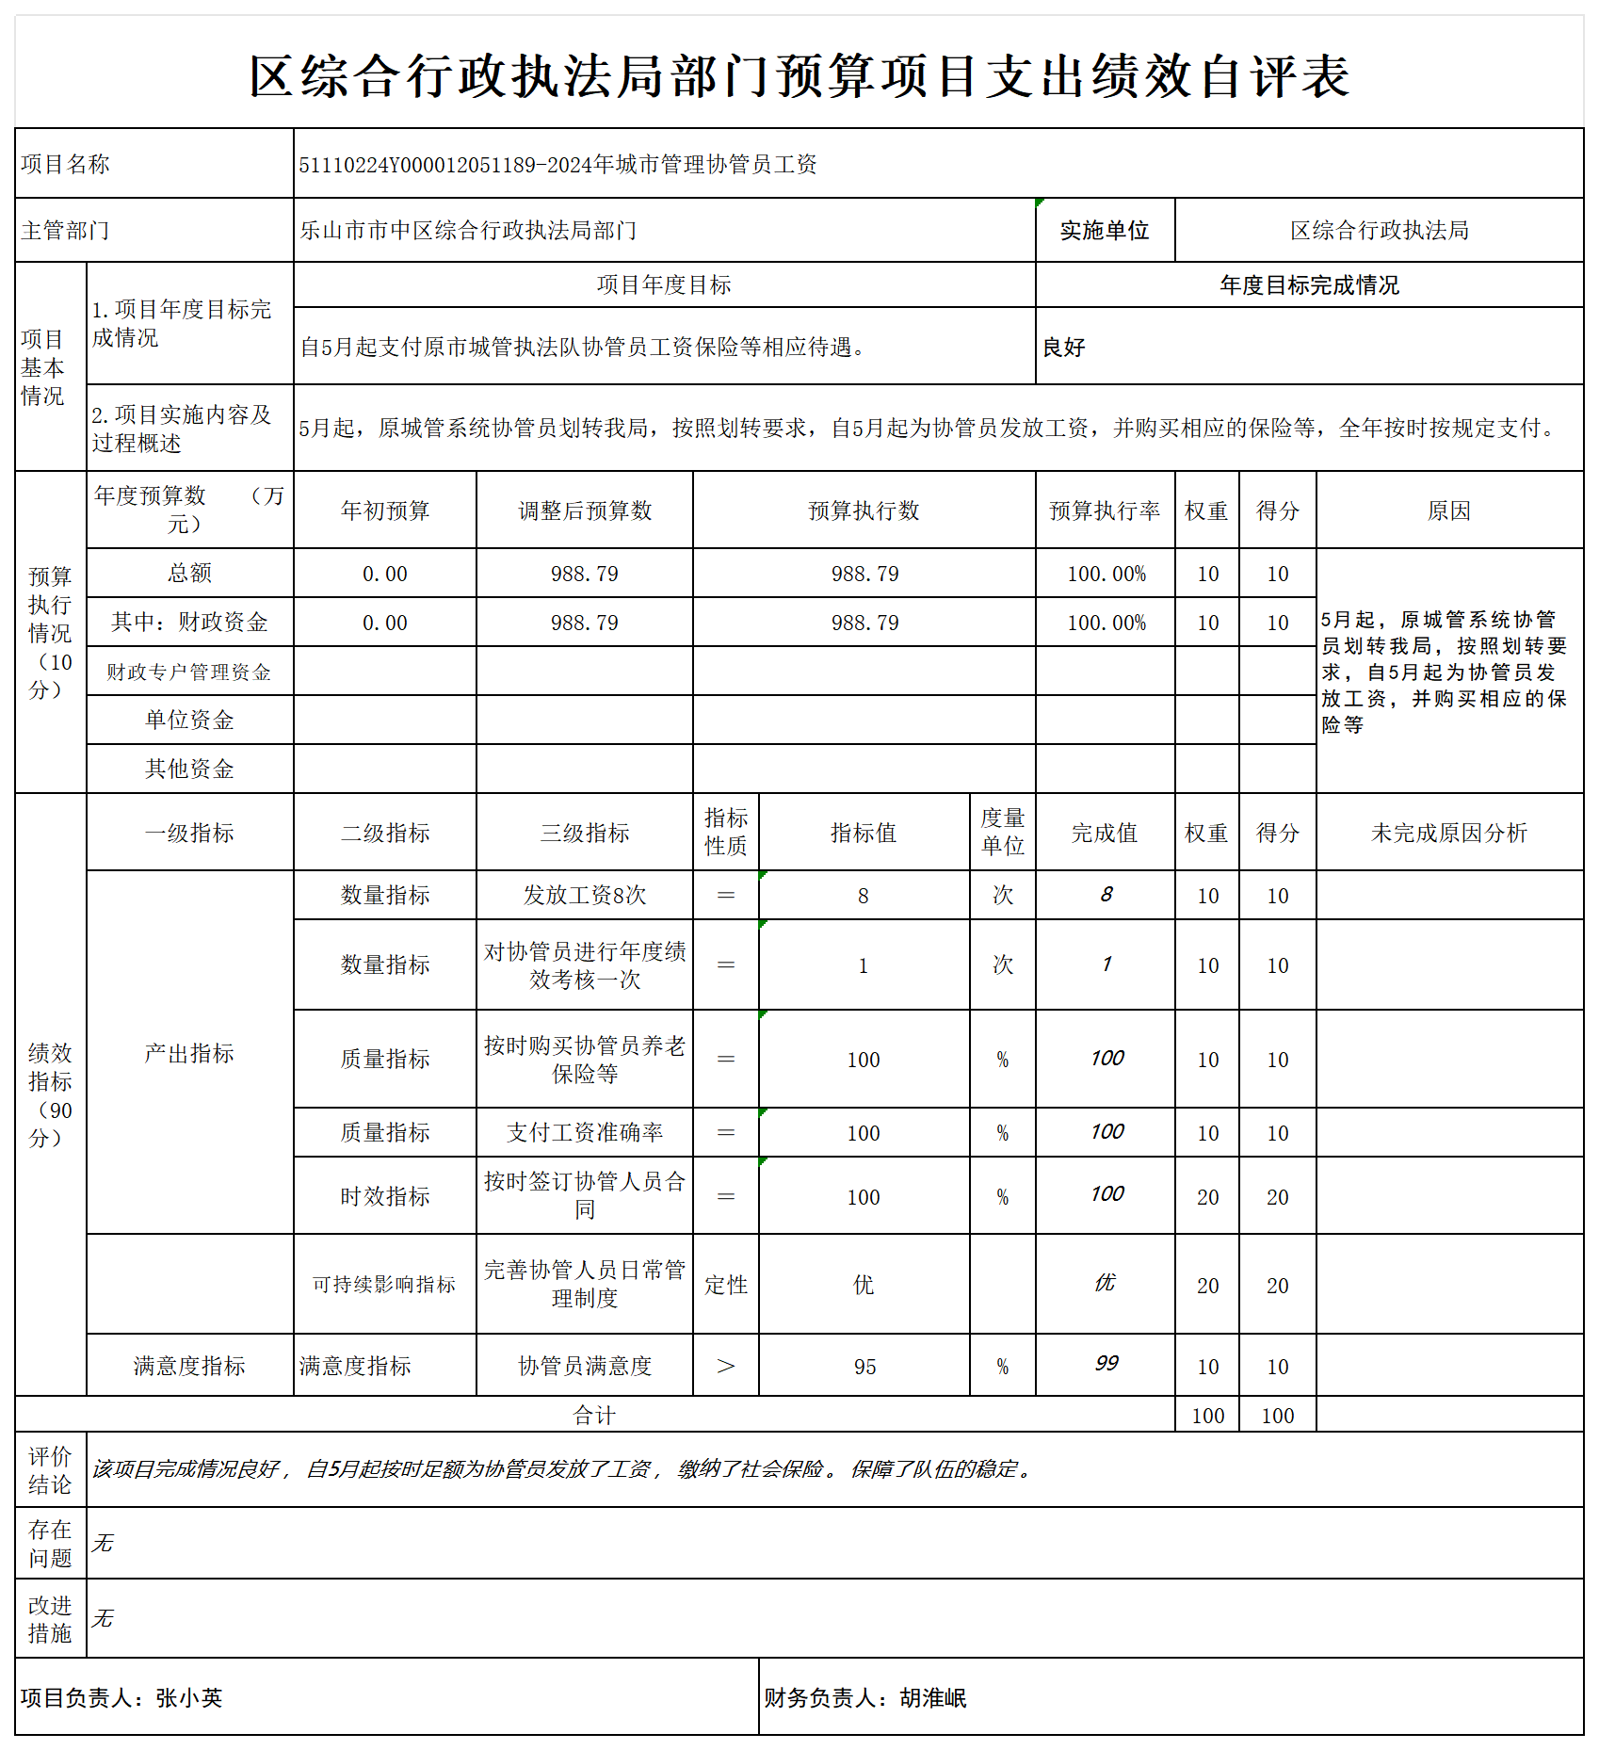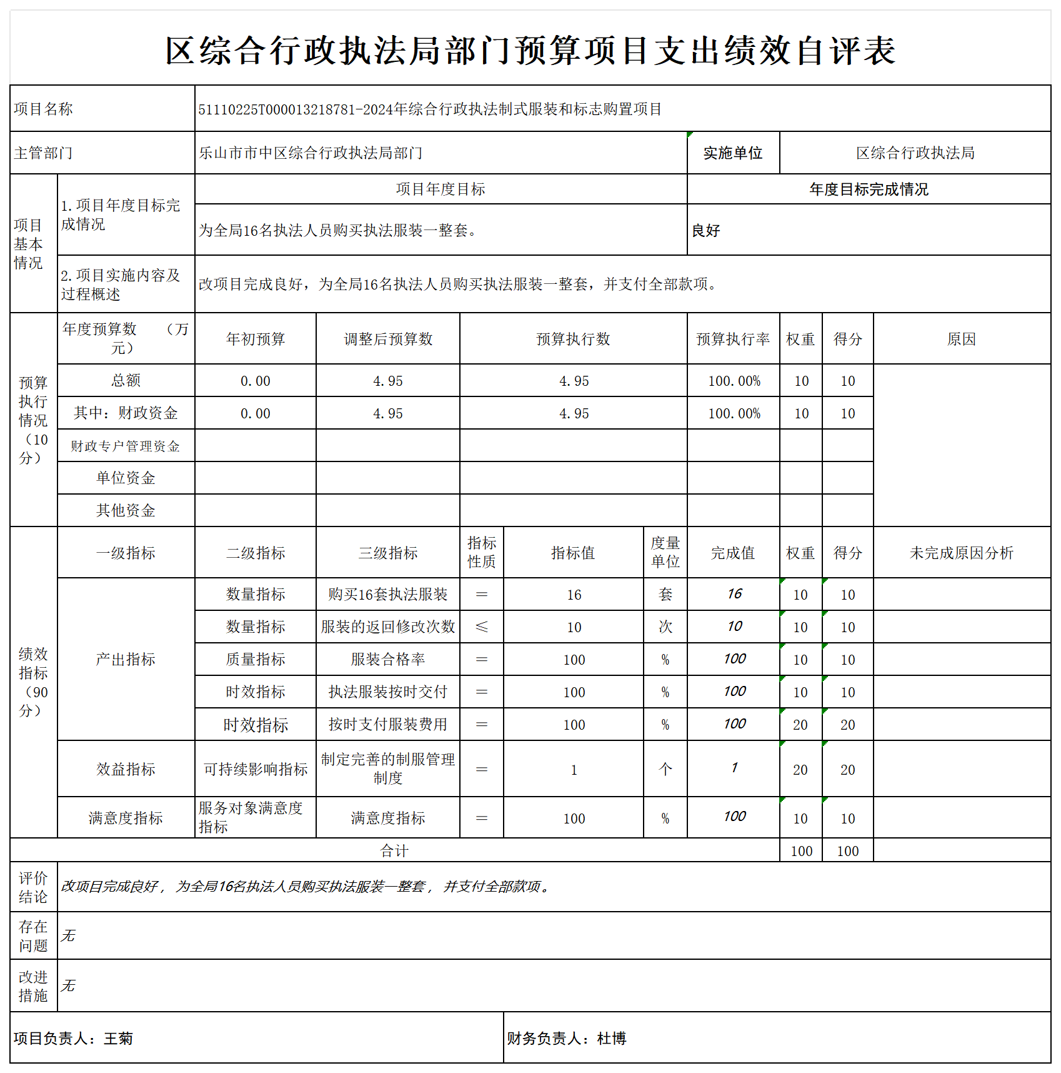

- 附表

一、收入支出决算总表

二、收入决算表

三、支出决算表

四、财政拨款收入支出决算总表

五、财政拨款支出决算明细表

六、一般公共预算财政拨款支出决算表

七、一般公共预算财政拨款支出决算明细表

八、一般公共预算财政拨款基本支出决算表

九、一般公共预算财政拨款项目支出决算表

十、政府性基金预算财政拨款收入支出决算表

十一、国有资本经营预算财政拨款收入支出决算表

十二、国有资本经营预算财政拨款支出决算表

十三、财政拨款“三公”经费支出决算表

